亳州市第一幼儿园2026春季校园安全调查处理情况
亳州市第一幼儿园安全工作小组对幼儿园的教室、活动室、厨房、户外活动场地等重点区域进行了全方位排查。检查内容包括：
- 设施设备安全：对园内的大型玩具、桌椅、门窗、电器设备等进行了逐一检查，确保无松动、损坏或老化现象，杜绝安全隐患。
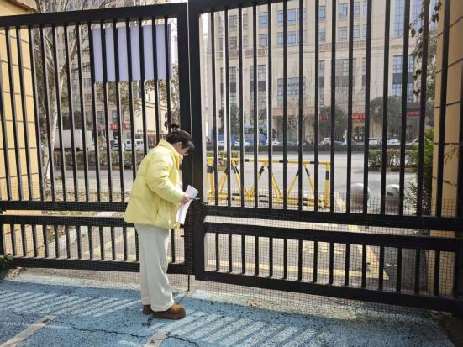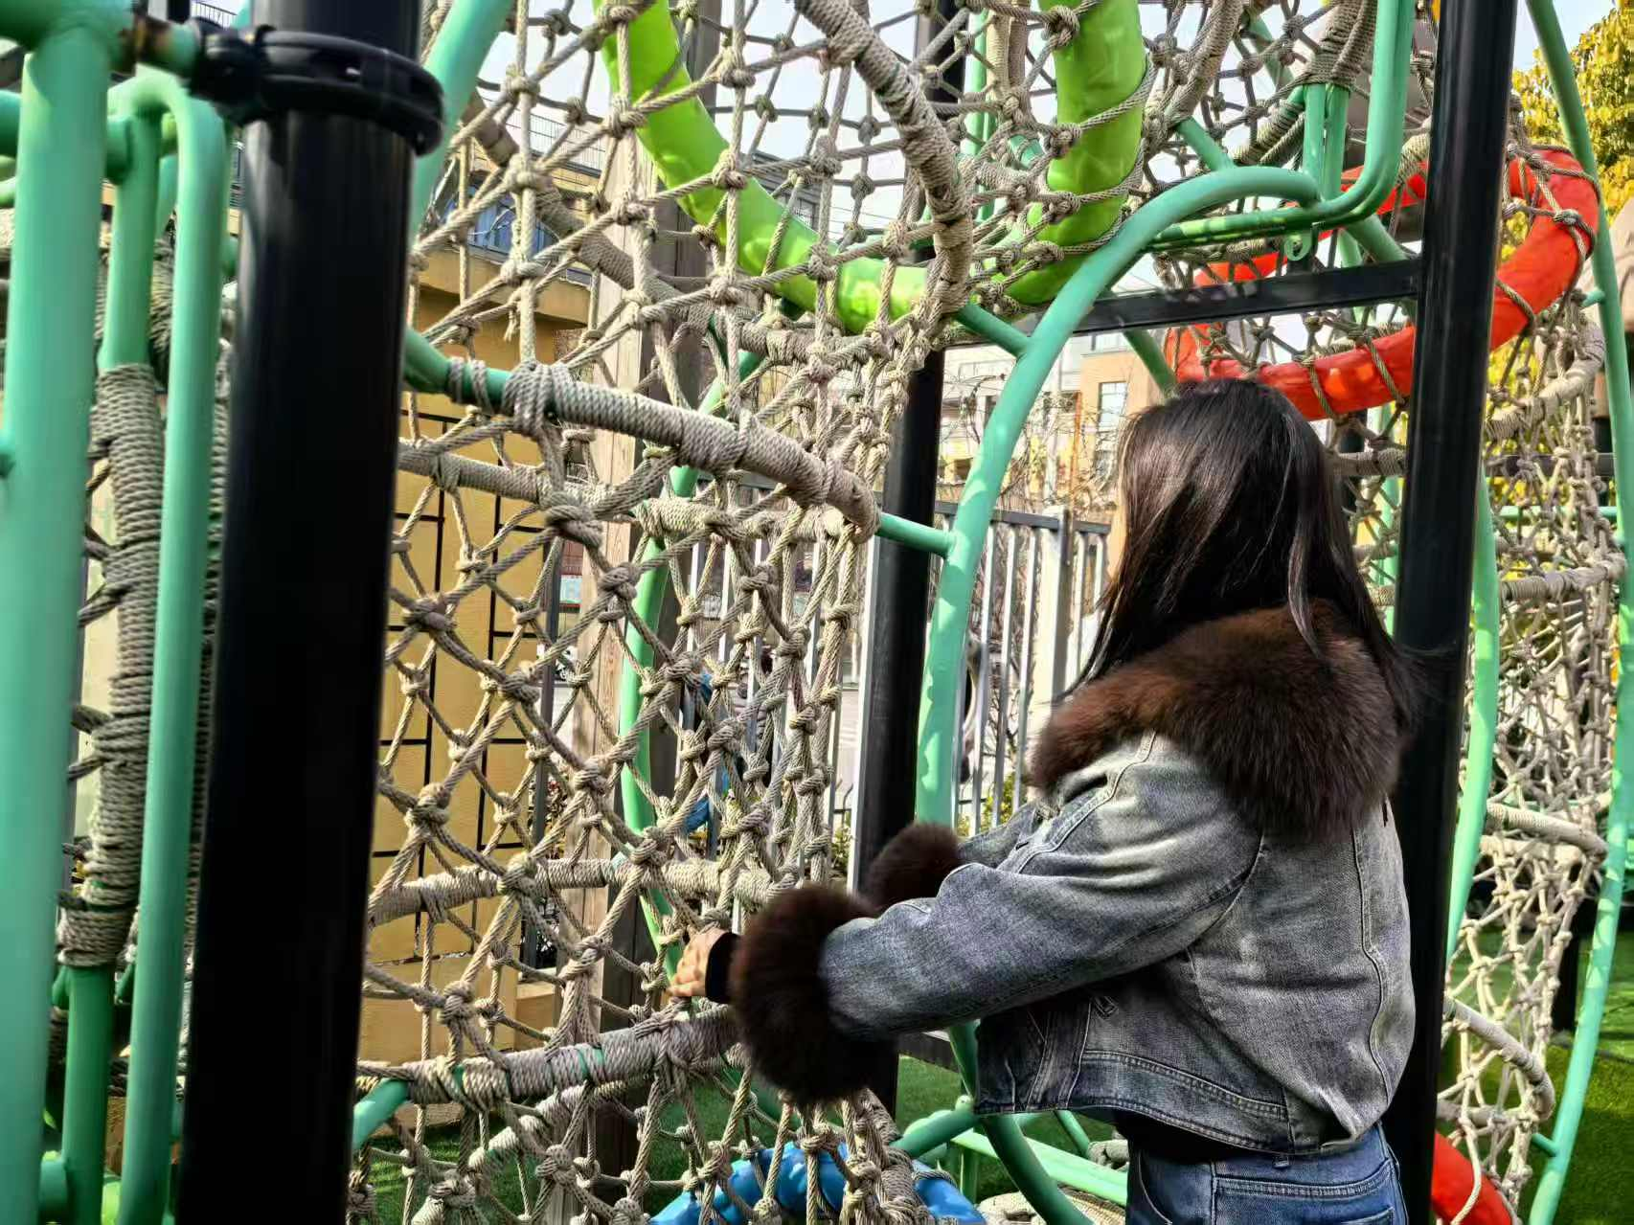
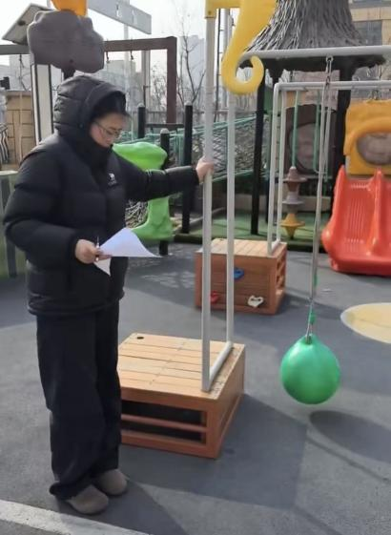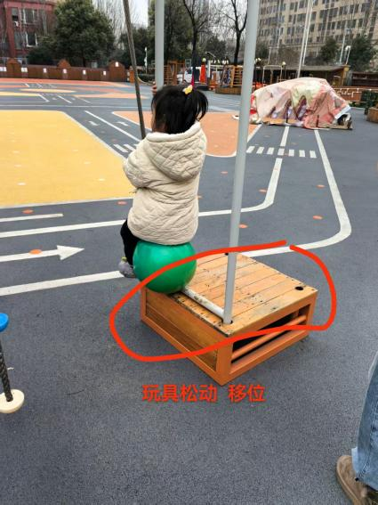

二、消防安全
对消防设施、疏散通道、应急照明等进行了全面检查，确保消防器材完好有效，疏散通道畅通无阻。

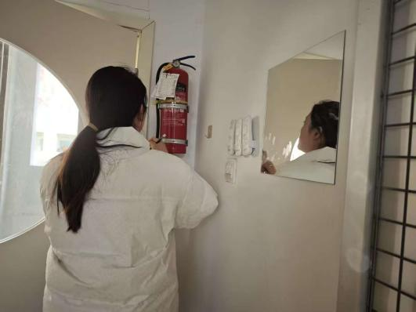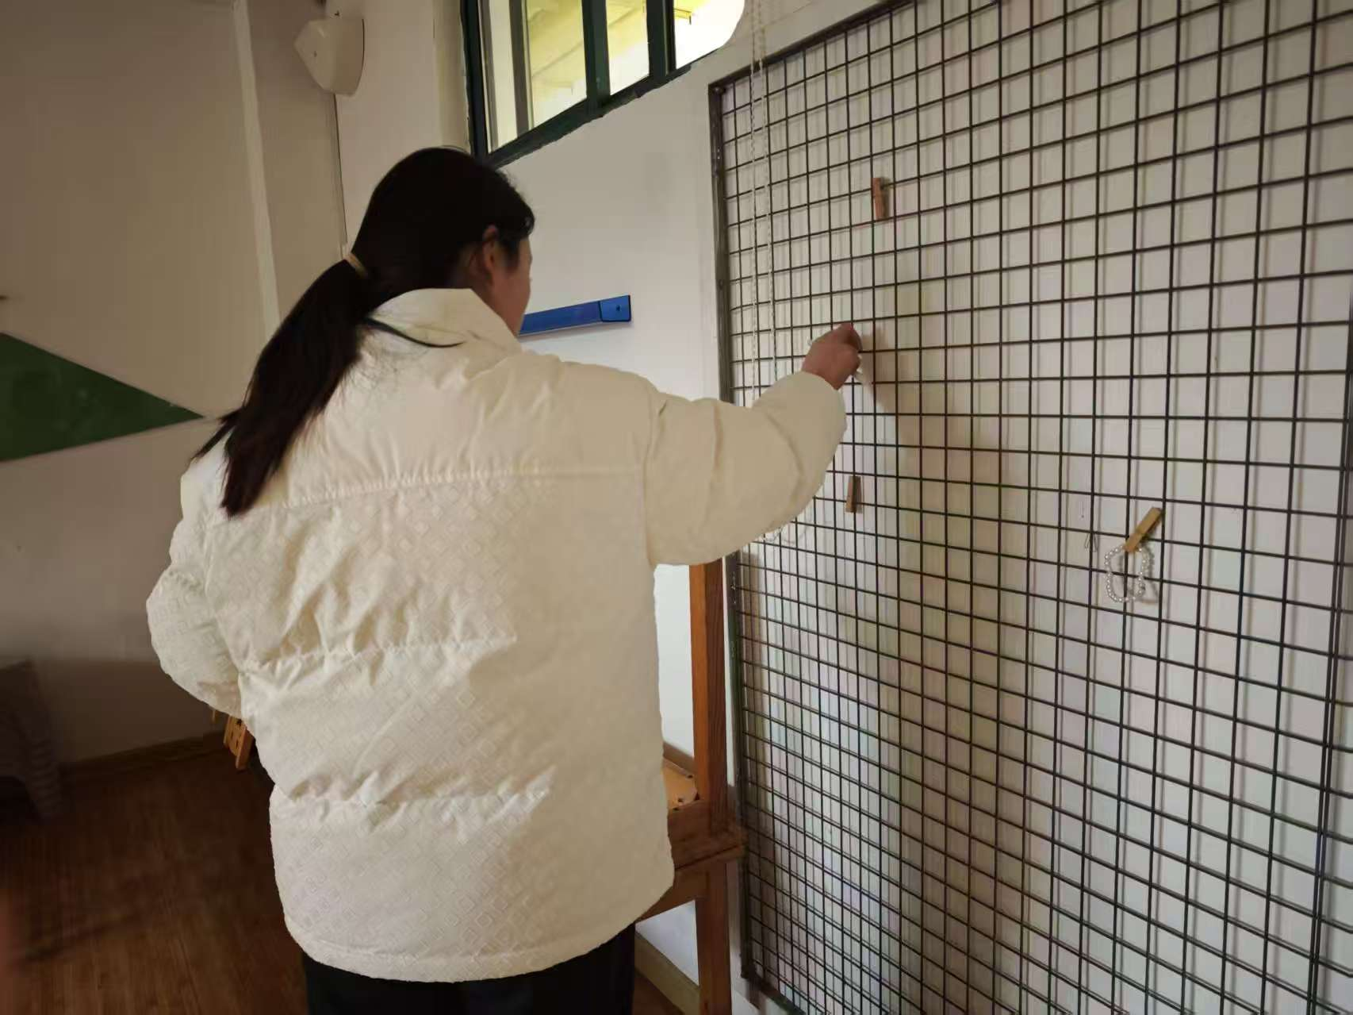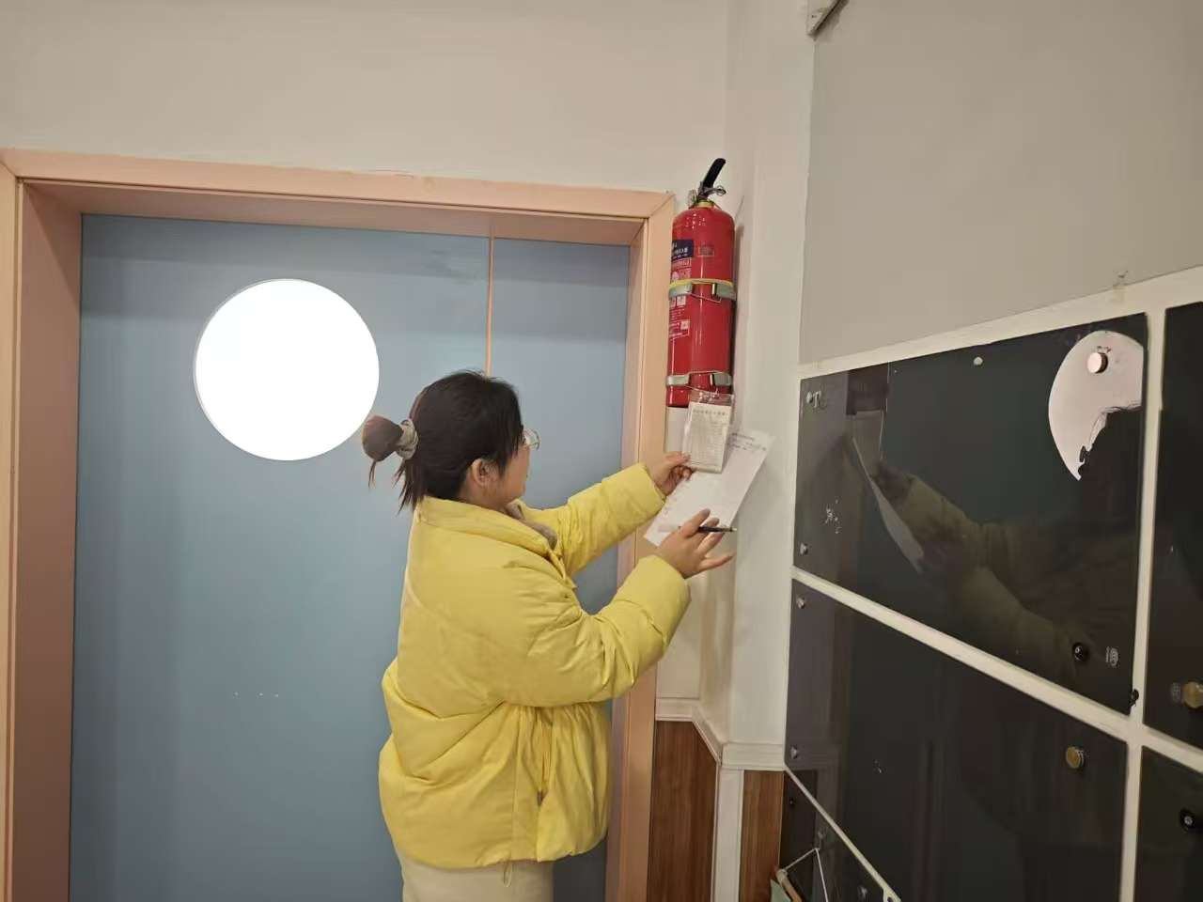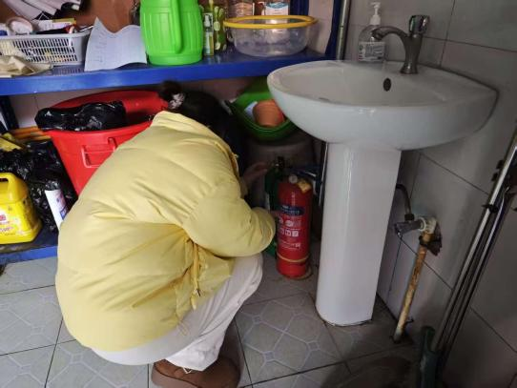

三、食堂安全
重点对厨房环境卫生、设备安全隐患进行排查，认真检查了操作间、消毒设施、留样设备等区域卫生状态，并对食堂的水、电、燃气设施、各类厨具设备进行了排查，确保每一处安全，杜绝安全隐患发生。


